УРОК5. ТЕМА: Формирование службы фасилити менеджмента.

Формы взаимодействия собственника недвижимого имущества и управляющего недвижимостью.
На сегодняшний день существует семь основных форм взаимодействия собственника недвижимого имущества с управляющим недвижимостью либо управляющей компанией, представленных на рис. 2.2:
- • хозяйственное управление недвижимым имуществом (собственник управляет недвижимым имуществом самостоятельно);
- • аутсорсинг (передача части функций по эксплуатации и управлению на подряд другой компании);
- • оперативное управление недвижимым имуществом;
- • управление арендой или субарендой недвижимого имущества;
- • создание совместного предприятия или заключение договора о совместной деятельности;
- • доверительное управление недвижимым имуществом;
- • доверительное управление финансами, вложенными в недвижимостью (в закрытый паевой фонд).
Данная типология систематизирует существующие на рынке недвижимости формы взаимодействия собственника недвижимого имущества с управляющим недвижимостью и позволяет охарактеризовать весь спектр форм передачи недвижимого имущества в управление – от самых крайних форм (хозяйственного управления и доверительного управления объектом или финансами) до наиболее часто используемых (оперативное управление, управление арендой и совместное управление).
Каждой из форм определен субъект рынка недвижимости, который занимается управлением недвижимостью собственника недвижимого имущества. Также определены полномочия собственника и управляющего недвижимостью относительно принятия решений и контроля над расходами и доходами недвижимого имущества в каждой из выявленных форм взаимодействия собственника недвижимого имущества с управляющим недвижимостью.
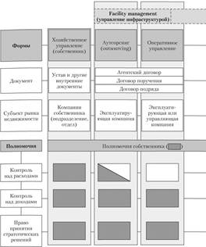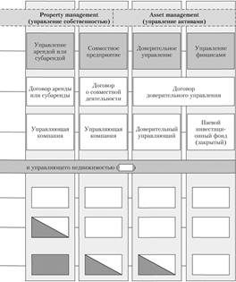
Рис. 2.2. Типология форм взаимодействия собственника недвижимого имущества и управляющего недвижимостью, распределение их полномочий в каждой из форм
По мере перехода от одной крайней формы (хозяйственное управление или управление недвижимым имуществом подразделением компании собственника) к другой крайней форме (доверительное управление имуществом или управление финансами, вложенными в недвижимостью, в паевой форме) можно наблюдать постепенный переход полномочий в принятии стратегических решений и контроле над расходными и доходными статьями бюджета объекта от собственника недвижимого имущества к профессиональному управляющему недвижимостью.
Кроме того, в типологии в верхней части рис. 2.2 представлена интерпретация существующих в России форм взаимодействия собственника с управляющим недвижимостью применительно к содержанию деятельности иностранных профессиональных управляющих компаний: facility, property и asset management.
Взаимоотношения управляющего недвижимостью с собственниками, арендаторами, другими пользователями объектом недвижимости, поставщиками, иными лицами, имеющими отношение к объекту управления, строятся на договорной основе (за исключением хозяйственного управления, когда недвижимым имуществом собственник управляет самостоятельно, рис. 2.3).
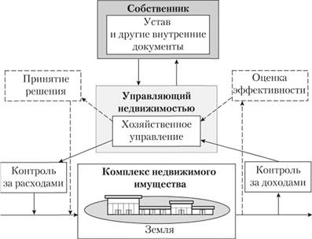
Рис. 2.3. Схема хозяйственного управления недвижимым имуществом
Условия договоров, заключаемых управляющей компанией, не должны выходить за рамки прав и полномочий управляющей компании, предоставленных ей учредителем управления, нарушать его права и законные интересы. Договор необходимо заключать на срок один год и более (рекомендуется более длительный срок, так как минимальный срок, в течение которого целесообразно проводить долгосрочные инвестиции в объект недвижимости – пять лет).
Рассмотрим представленные в типологии формы передачи недвижимого имущества подробнее в порядке, представленном на рис. 2.2 (слева направо).
Передача части функций собственника, связанных с эксплуатацией недвижимого имущества, по договору подряда сторонней компании (аутсорсинг) или передача объекта в оперативное управление по договору поручения, либо агентскому договору больше всего подходит для решения конкретных задач по управлению недвижимостью (рис. 2.4). Это следует из главной отличительной особенности передачи объекта по агентскому договору – возможность частичной передачи собственником (учредителем управления) своих полномочий относительно недвижимого имущества управляющему недвижимостью (или управляющей компании).
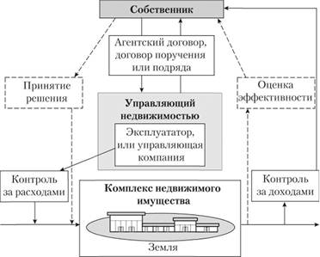
Рис. 2.4. Схема оперативного управления недвижимым имуществом
Управление недвижимостью, при передаче объекта по агентскому договору, как правило, сводится к выполнению управляющей компанией отдельных функций по управлению (например, по сдаче в аренду свободных площадей, технической эксплуатации недвижимого имущества и других).
Передача объекта в управление по договору аренды с правом передачи в субаренду наиболее целесообразна для случаев, когда учредитель управления заинтересован в получении стабильного фиксированного дохода от управления недвижимостью. При передаче объекта по договору аренды обязанность по проведению текущего ремонта, а также, в случае договоренности, и капитального ремонта объекта перекладывается на арендатора – управляющую компанию, так как последняя прямо заинтересована в улучшении состояния объекта для его коммерческого использования. Расходы управляющей компании на ремонт, по договоренности сторон, можно засчитывать в счет арендной платы. Доходы управляющей компании от использования объекта должны окупать расходы по уплате арендной платы, а также по ремонту и содержанию объекта, осуществляемые при данном способе из собственных средств.
Управление недвижимостью путем создания совместного предприятия, в которое в качестве вклада в уставной капитал вносится недвижимое имущество или которому объект недвижимости передается в аренду, является наиболее целесообразным при необходимости разделить затраты на эксплуатацию объекта недвижимости, а также риски, возникающие при управлении недвижимостью, между учредителем управления и управляющим недвижимостью. Кроме того, управлять недвижимостью совместно можно без создания совместного предприятия – через заключение договора о совместной деятельности, который предполагает непосредственное участие учредителя управления в управлении недвижимостью.
Доверительное управление (рис. 2.5) является наиболее подходящим способом для долгосрочного управления недвижимостью, с передачей объекта управляющей компании, но сохранением за учредителем управления права собственности на объект управления. В этом случае учредитель управления передает все функции по эксплуатации и управлению недвижимостью управляющей компании и получает возможность с оговоренной периодичностью получать доход за вычетом расходов, связанных с технической эксплуатацией недвижимого имущества, и вознаграждения управляющей компании.
При передаче в доверительное управление государственного имущества существует ряд ограничений: во-первых, предметом доверительного управления не может быть имущество, переданное на праве хозяйственного ведения государственным унитарным предприятиям; во-вторых, концепция и программа доверительного управления государственным имуществом должна быть согласована с местными органами исполнительной власти или муниципальным образованием, ответственным за исполнение бюджета управления; в-третьих, программа управления государственным объектом недвижимости не может привести к уменьшению доходов государственного бюджета от использования данного объекта.
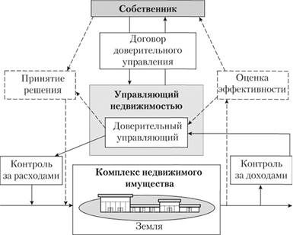
Рис. 2.5. Схема доверительного управления недвижимым имуществом
В рамках договора собственник (учредитель управления) передает в доверительное управление свое имущество па определенный договором срок управляющему, который, подписывая договор, обязуется управлять доверенным ему имуществом в интересах собственника или лица, указанного последним, выгодоприобретателя. Управляющий вправе совершать любые юридические и фактические действия в интересах учредителя управления или выгодоприобретателя, за исключением случаев, когда такие действия прямо запрещены законом или действующим договором. В роли доверительного управляющего может выступать только коммерческая организация или частный предприниматель [4].
Договор доверительного управления имуществом должен быть заключен в письменной форме. При этом передача в доверительное управление недвижимости должна быть оформлена по правилам договора продажи недвижимого имущества. В частности, передача недвижимости осуществляется по подписываемому сторонами передаточному акту или иному документу о передаче. При передаче в доверительное управление предприятия как имущественного комплекса необходимы акт инвентаризации имущества, бухгалтерский баланс, заключение независимого аудитора о составе и стоимости имущества предприятия и перечень всех его обязательств. Помимо сказанного, следует иметь в виду, что сделки с недвижимым имуществом подлежат государственной регистрации [4, 22].
Одной из обязанностей доверительного управляющего является предоставление учредителю управления, а также выгодоприобретателю (если это не одно и тоже лицо) отчетов о своей деятельности. При этом доверительный управляющий обязан составлять и предоставлять учредителю управления информацию, необходимую для формирования отчетной, налоговой и иной документации в порядке и в сроки, оговоренные договором доверительного управления.
Если учредитель управления примет отчет управляющего без возражений, считается, что обязанности управляющего исполнены надлежащим образом. Помимо этого, отсутствие возражений учредителя имеет важное значение для выплаты управляющему предусмотренного договором вознаграждения и возмещения необходимых расходов, поскольку источником выплаты являются доходы, полученные от использования, переданного в управление недвижимого имущества.
Кроме того, законодательство предусматривает ряд необходимых для заключения договора условий, при несоблюдении которых договор может считаться незаключенным. К числу таких условий относятся:
- • указание точного состава передаваемого в управление имущества, так как оно по окончании срока договора по общему правилу подлежит возврату учредителю управления;
- • наименование выгодоприобретателя, в пользу которого учреждается доверительное управление;
- • указание размера и форма вознаграждения, выплачиваемого управляющему, если договор не признан сторонами безвозмездным;
- • указание срока действия договора (договор доверительного управления является срочным, и срок его действия не может превышать пяти лет).
Относительно новым способом является передача объекта по договору о доверительном управлении закрытым паевым инвестиционным фондам. Такой способ применяется в случаях, когда для наиболее эффективного использования недвижимого имущества нескольких учредителей управления необходимо его объединение (например, различные собственники помещений в здании, либо собственники нескольких зданий, в совокупности представляющих комплекс функционально взаимосвязанных объектов). Основным преимуществом данной формы являются льготы по налогу на прибыль, который выплачивается, только в случае продажи учредителем управления своего пая, т.е. отсутствует двойное налогообложение. К отрицательным сторонам данной формы относится факт образования общей долевой собственности участников закрытого паевого инвестиционного фонда па недвижимое имущество, переданное в качестве паев, а также невозможность выделения кем-либо из участников своей доли в натуре.
В большинстве случаев порядок определения оптимальной формы взаимодействия собственника недвижимого имущества и управляющего недвижимостью, а также эффективной схемы управления конкретным объектом недвижимости собственнику, не имеющему соответствующих профессиональных знаний или опыта, не понятен по причине отсутствия общепринятых показателей эффективности управления недвижимостью и методик их оценки. Именно это и является актуальной проблемой, мешающей собственнику принимать обоснованные и действенные решения в целях развития своего недвижимого имущества и, одновременно, препятствующей развитию рынка управления недвижимостью.
В результате собственник вынужден принимать решение интуитивно или доверяться управляющему недвижимостью, что с теоретической точки зрения является ненаучным подходом, а с практической – экономически нецелесообразным, поскольку управляющий недвижимостью, помимо интересов собственника, стремится реализовать собственные коммерческие цели либо цели управляющей компании, которую он представляет.
По этой причине после определения и структурирования стратегических целей управления недвижимостью, выявления нескольких оптимальных форм взаимодействия собственника недвижимого имущества и управляющей компании предлагается проведение всестороннего и детального анализа факторов внешней и внутренней среды, препятствующих или способствующих эффективному управлению недвижимым имуществом.

ЗАДАНИЕ:
Прочитать текст Урока 5 Темы : Формирование службы фасилити менеджмента.Формы взаимодействия собственника недвижимого имущества и управляющего недвижимостью.
Записать тему урока в тетрадь и ответить на к. вопросы письменно, записав их:
1.Составить план к теме.
2.Описать подробно основные формы взаимодействия собственника недвижимого имущества с управляющим недвижимостью,сопровождая схемами.

Отправить на электронную почту.
Рекомендации:
Оформление файла: пишем в теме файла название дисциплины, фамилию, группу, дату.

blohin.alexey74@yandex.ru

